De l'atome d'hydrogène aux galaxies
L'atome d'hydrogène, dans son état fondamental, absorbe ou émet un rayonnement électromagnétique de longueur d'onde $λ=21 cm$. Cette transition, appelée raie HI à 21 cm , est celle du maser à hydrogène. Elle est aussi à l'origine du rayonnement émis à cette longueur d'onde par le milieu interstellaire constitutif des galaxies. Après avoir étudié l'origine physique de cette transition, nous verrons l'intérêt d'observer des galaxies dans cette fenêtre de rayonnement.
Ce sujet comprend une annexe située en fin de texte et regroupant des extraits de documents, un formulaire et des données numériques.
I La raie HI à 21 cm
Un atome d'hydrogène protoné (isotope $^{1}H$ dont le noyau est un proton) dans son état fondamental peut absorber un rayonnement électromagnétique de longueur d'onde $λ=21 cm$, c'est ce que l'on appelle usuellement la raie HI à 21 cm . Pour interpréter exactement l'origine de cette raie, il faut mener une étude complète de l'atome d'hydrogène dans le cadre de la théorie de Dirac (mécanique quantique relativiste).
Nous pouvons cependant comprendre qualitativement l'origine de la raie HI à partir des quelques notions simples évoquées dans ce qui suit.
I.A - Étude classique de l'atome d'hydrogène
L'étude qui suit sera menée dans le référentiel $R$ centré sur le proton, ce référentiel sera considéré comme galiléen. On désignera par $r$ la distance entre le proton et l'électron et le moment cinétique de l'électron par rapport à l'origine dans le référentiel $R$ sera noté $\vec{L}$.
Q 1. Rappeler l'expression de la force électrostatique $\vec{F}$ s'exerçant sur l'électron.
Q 2. En déduire l'expression de l'énergie potentielle électrostatique $E_{P}$ de l'électron, en choisissant le zéro de cette énergie potentielle quand $r→∞$.
Q 3. Montrer que le mouvement de l'électron est plan.
Q 4. Déterminer l'énergie mécanique $E$ de l'électron et la mettre sous la forme
$$E=\frac{1}{2}m_{e}{\overset{˙}{r}}^{2}+E_{Peff}(r)$$
où $E_{Peff}(r)$ est une fonction de $r$ à expliciter en fonction des paramètres du problème et du moment cinétique orbital $\vec{L}$ de l'électron.
Q 5. Donner l'allure de la représentation graphique de $E_{P\text{ eff }}(r)$. Analyser qualitativement le comportement du système pour différentes valeurs de l'énergie mécanique $E$ et du moment cinétique $\vec{L}$.
Q 6. À quelles conditions (sur $L$ et $E$ ) une orbite circulaire est-elle possible ? Calculer le rayon $r$ de l'orbite circulaire et l'énergie mécanique $E$ de l'électron décrivant une telle orbite en fonction de $L,e,m_{e}$ et $ϵ_{0}$.
Q 7. Dessiner une trajectoire de l'électron si $L=0$.
I.B - Le modèle de Bohr de l'atome d'hydrogène
En 1913 Niels Bohr proposa un modèle «semi-classique» de l'atome d'hydrogène, dans ce modèle l'électron se trouve sur une orbite circulaire de rayon $r$ et son moment cinétique orbital $L$ est quantifié par
$$L=n\frac{h}{2π}=nℏ$$
où $n$ est un nombre entier strictement positif et $h$ la constante de Planck.
Q 8. Montrer que les orbites sont quantifiées. Déterminer la valeur du rayon $a_{0}$ de la première orbite de Bohr.
Q 9. En déduire que les niveaux d'énergie sont quantifiés. Donner la valeur (en eV) de l'énergie de l'état fondamental.
Q 10. À quelle température l'énergie d'agitation thermique d'un atome d'hydrogène est-elle comparable à son énergie d'ionisation? Commenter.
Q 11. L'atome d'hydrogène dans son état fondamental est susceptible d'absorber ou d'émettre un rayonnement de longueur d'onde proche de $λ=21 cm$. Le modèle de Bohr permet-il de comprendre l'origine de cette transition?
I. $C−$ La structure hyperfine de l'atome d'hydrogène
Pour comprendre l'origine de la raie HI il faut étudier les interactions magnétiques entre le proton et l'électron. Afin d'en obtenir un ordre de grandeur, nous allons étudier ici l'interaction entre le dipôle magnétique associé au spin de l'électron et le dipôle magnétique associé au spin du proton, qui est appelée «interaction spin-spin ».
Q 12. Dans le cadre du modèle planétaire classique de l'atome d'hydrogène, montrer que le moment magnétique ${\vec{M}}_{o}$ de l'électron sur une orbite circulaire est proportionnel à son moment cinétique orbital $\vec{L}:{\vec{M}}_{o}=γ_{o}\vec{L}$.
Q 13. Exprimer $γ_{o}$ en fonction de $e$ et de $m_{e}$, la masse de l'électron. Comment se nomme cette constante ? Le résultat précédent est encore vrai en théorie quantique : le moment magnétique d'une particule est proportionnel à son moment cinétique. En outre, dans une théorie quantique relativiste chaque particule élémentaire possède un spin qui est interprété comme son moment cinétique intrinsèque. En généralisant le résultat précédent, elle possède aussi un moment magnétique intrinsèque (ou moment magnétique de spin) qui est proportionnel à son spin. Ainsi:
- l'électron, de spin ${\vec{S}}_{e}$, possède un moment magnétique ${\vec{M}}_{e}$ proportionnel à son spin : ${\vec{M}}_{e}=−g_{S}\frac{e}{2m_{e}}{\vec{S}}_{e}$, où $g_{s}≈2,00;$
- le proton de masse $m_{p}$ et de spin ${\vec{S}}_{p}$, possède un moment magnétique de spin ${\vec{M}}_{p}=g_{p}\frac{e}{2m_{p}}{\vec{S}}_{p}$ où $g_{p}=5,58$; les coefficients $g_{S}$ et $g_{p}$ sont appelés «facteurs de Landé » de l'électron et du proton;
- l'expression du champ magnétique créé en un point $P$ (différent de $O$ ) par un moment magnétique ponctuel $\vec{M}$ placé en $O$ est
$$\vec{B}(P)=\frac{μ_{0}}{4π}\frac{3(\vec{M}⋅\vec{u})\vec{u}−\vec{M}}{r^{3}}$$
où $r=‖\vec{OP}‖$ et $\vec{u}=\frac{\vec{OP}}{‖\vec{OP}‖}$;
- on rappelle que l'énergie potentielle magnétique d'un dipôle magnétique de moment magnétique $\vec{M}$ placé dans un champ magnétique $\vec{B}$ se met sous la forme $U=−\vec{M}⋅\vec{B}$;
- une propriété remarquable du spin de l'électron (ou du proton) est que sa projection suivant une direction quelconque ne peut prendre que deux valeurs $ℏ/2$ ou $−ℏ/2$.
Q 14. Déterminer l'expression du champ magnétique $\vec{B}$ créé par le proton, sur l'électron, en supposant que l'électron est sur l'orbite fondamentale du modèle de Bohr et en admettant que le moment magnétique de spin du proton ${\vec{M}}_{p}$ est orthogonal au plan de l'orbite.
Q 15. À partir des éléments précédents, montrer que l'état fondamental de l'hydrogène est formé de deux «sous-niveaux» d'énergie $E_{l}$ et $E_{u}=E_{l}+ΔE$ (avec $E_{l}<E_{u}$ ). On parle de «structure hyperfine» de l'état fondamental.
Q 16. Donner l'expression, en fonction de $g_{S},g_{p},e,m_{e},m_{p}$ et $a_{0}$, de la différence d'énergie $ΔE$ entre les deux sous-niveaux hyperfins à laquelle conduit ce modèle.
En fait, cette modélisation ne permet pas de déterminer correctement la structure hyperfine du niveau fondamental de l'atome d'hydrogène, pour deux raisons :
- elle ne prend pas en compte toutes les interactions magnétiques entre le proton et l'électron;
- le modèle de Bohr utilisé dans les questions précédentes est très insuffisant pour décrire de façon réaliste l'atome d'hydrogène et en particulier son état électronique fondamental 1 s .
Q 17. La théorie quantique nous apprend que dans cet état $1 s(n=1,ℓ=0)$, le moment cinétique orbital de l'électron est nul (soit $L_{o}=0$ ). Montrer que ceci est contradictoire avec le fait d'assimiler cet état à celui d'un électron décrivant l'orbite fondamentale de l'orbite de Bohr.
Dès lors, il est légitime de penser que la théorie quantique ne donne pas toujours les mêmes résultats que la théorie «semi-classique» de l'atome de Bohr. Par exemple, la théorie quantique permet de montrer que l'interaction spin-spin dans l'état fondamental de l'atome d'hydrogène est nulle (ceci est dû à ce que la fonction d'onde de l'électron 1s est à symétrie sphérique, ce qui est une autre façon d'exprimer le fait que le moment cinétique orbital de l'électron est nul).
Il existe d'autres interactions magnétiques entre le proton et l'électron dans l'atome d'hydrogène. En particulier, on a négligé jusque là l'interaction spin-spin contact (ou interaction de contact de Fermi), qui comme l'interaction spin-spin conduit à une énergie d'interaction proportionnelle à ${\vec{M}}_{e}⋅{\vec{M}}_{p}$, mais qui n'existe que si l'électron a une probabilité de présence non nulle dans le proton, c'est-à-dire au point $O$ (c'est pourquoi on qualifie cette
interaction de spin-spin «contact» puisqu'elle n'existe que si l'électron (ponctuel) est en «contact» avec le proton, ponctuel lui aussi).
Les fonctions d'onde $φ_{nlm}(\vec{r})$ de l'électron de l'atome d'hydrogène prennent des valeurs non nulles en $\vec{r}=\vec{0}$ pour les états ns (tels que $ℓ=0$ ), tandis que pour les états np, nd, etc. (tels que $ℓ≠0$ ) elles s'annulent en $\vec{r}=\vec{0}$. Ainsi, l'électron dans un état $s\left(ℓ=0\right.$, donc $\left.L_{o}=0\right)$ a une probabilité de présence en $O$ non nulle, soit ${\left\|φ_{ns}(\vec{r}=\vec{0})\right\|}^{2}≠0$, tandis qu'un électron dans un état $p,d,f,…\left(ℓ=1,2,…\right.$, donc $L_{o}≠0$ ) a une probabilité de présence nulle en $O$.
Q 18. Donner une interprétation physique de ce résultat dans le cadre d'une théorie classique de l'atome d'hydrogène (sous-partie I.A).
Dans la mesure où l'énergie d'interaction spin-spin contact est proportionnelle à ${\vec{M}}_{e}⋅{\vec{M}}_{p}$, la prise en compte de cet effet conduit à l'existence de deux sous-niveaux hyperfins $l$ et $u$ dans l'état fondamental de l'atome d'hydrogène. Un calcul quantique de la différence d'énergie $ΔE$ entre ces deux sous-niveaux conduit à
$$ΔE=\frac{μ_{0}}{4π}\frac{8}{3}g_{S}g_{p}\frac{m_{e}}{m_{p}}{\left(\frac{eℏ}{2m_{e}}\right)}^{2}\frac{1}{a_{0}^{3}}$$
Q 19. Calculer la fréquence $ν_{0}$ et la longueur d'onde dans le vide $λ_{0}$ du rayonnement électromagnétique absorbé ou émis lors d'une transition entre les deux sous-niveaux hyperfins $l$ et $u$. Commenter ce résultat. Dans quel domaine spectral se situe cette raie?
II Étude de l'émission et de l'absorption entre les deux niveaux hyperfins
L'analyse du rayonnement HI joue un rôle majeur en radioastronomie. Le milieu interstellaire est essentiellement gazeux ( $99\%$ de sa masse prend la forme de gaz) et, parmi ces gaz, $89\%$ des atomes sont de l'hydrogène. Le rayonnement HI est donc un moyen privilégié pour étudier le milieu interstellaire. En outre, le rayonnement HI à $λ=21 cm$ est très peu diffusé par les poussières interstellaires constituées de petits grains (silicates, graphite, glace) de quelques micromètres à quelques millimètres de diamètre, à la différence de rayonnements de plus courte longueur d'onde. La raie HI permet donc de «voir» les régions denses des galaxies.
Nous supposerons par la suite que ce rayonnement est émis de façon isotrope et que les seuls processus envisagés sont les processus d'absorption et d'émission.
Les niveaux $l$ et $u$ de l'hydrogène dans son état électronique fondamental peuvent être «alimentés» par les collisions entre les atomes mais également par le rayonnement (absorption ou émission de photons). Lorsque les mécanismes de collision entre les atomes déterminent totalement les populations de ces niveaux, on dit d'un tel système qu'il est à l'équilibre thermique local à la température $T$ et la répartition des populations dans les différents niveaux est alors régie par la relation de Boltzmann
$$\frac{n_{u}}{n_{l}}=\frac{g_{u}}{g_{l}}exp⁡\left(−\frac{E_{u}−E_{l}}{kT}\right)$$
où $k$ est la constante de Boltzmann, $n_{l}$ et $n_{u}$ sont les densités particulaires (nombre d'atomes par unité de volume) dans les deux niveaux d'énergie $E_{l}$ et $E_{u}=E_{l}+ΔE.g_{u}$ et $g_{l}$ sont les dégénérescences des niveaux $u$ et $l$. La dégénérescence d'un niveau $x$ d'énergie $E_{x}$ est le nombre d'états différents du système ayant l'énergie $E_{x}$. Un niveau d'énergie $E_{x}$ est dit non dégénéré ( $g_{x}=1$ ) s'il n'y a qu'un seul état du système possédant l'énergie $E_{x}$. Pour les niveaux hyperfins de l'atome d'hydrogène étudiés précédemment, on a $g_{u}=3$ et $g_{l}=1$.
II.A - Bilan radiatif de la raie HI
On note $A_{ul},B_{ul}$ et $B_{lu}$ les coefficients d'Einstein correspondant respectivement à l'émission spontanée, à l'émission stimulée et à l'absorption entre les niveaux $u$ et $l$. On donne $A_{ul}=2,85×{10}^{−15}{ s}^{−1}$.
Q 20. Rappeler sommairement les différentes caractéristiques de ces trois processus.
Q 21. Quelle est la durée de vie $τ$ de l'état excité d'énergie $E_{u}$ ?
Q 22. Dans le milieu interstellaire ce rayonnement conduit à une raie de forte intensité. Pourquoi?
Dans la suite, on considère qu'on étudie un nuage froid d'hydrogène à la température $T=100 K$ et de densité particulaire $n_{H}=25{ cm}^{−3}$.
Q 23. Montrer que l'essentiel de l'hydrogène du milieu interstellaire se trouve dans les deux niveaux hyperfins et que la densité particulaire en atomes d'hydrogène $n_{H}$ est telle que $n_{H}=n_{u}+n_{l}=4n_{l}$.
Q 24. Exprimer $\frac{dn_{l}}{ dt}$ en fonction des coefficients d'Einstein, de la densité spectrale $u_{ν}$ du rayonnement électromagnétique et des densités particulaires $n_{u}$ et $n_{l}$.
On rappelle que la densité spectrale est la densité volumique d'énergie d'un rayonnement électromagnétique dont la fréquence se situe dans l'intervalle $[ν,ν+dν]$ (unité : $J⋅m^{−3}⋅{ Hz}^{−1}$ ).
Q 25. En supposant la largeur de la raie HI nulle, relier $\frac{dn_{l}}{ dt}$ à $\frac{dn}{ dt}$ où $n$ est la densité particulaire des photons associés à cette transition.
En réalité la largeur de la raie n'est pas nulle, sa largeur est caractérisée par une fonction $Φ(ν)$. Cette fonction est centrée sur la fréquence $ν_{0}$ et elle vérifie la condition de normalisation $\int_{0}^{∞}{ }Φ(ν)dν=1$. Dans chaque intervalle de fréquence $[ν,ν+dν]$ les probabilités de transition sont alors pondérées par $Φ(ν)$. On note $n_{ν}$ la densité particulaire des photons dont la fréquence est comprise dans l'intervalle $[ν,ν+dν]$ (unité : $m^{−3}⋅{ Hz}^{−1}$ ).
Q 26. Montrer que
$$\frac{dn_{ν}}{dt}=A_{ul}n_{u}Φ(ν)+B_{ul}n_{u}Φ(ν)u_{ν}−B_{lu}n_{l}Φ(ν)u_{ν}$$
Un corps noir est un corps qui absorbe tous les rayonnements électromagnétiques qu'il reçoit, sans les réfléchir ni les transmettre. Maintenu à une température $T$ constante il émet un rayonnement isotrope dont la densité spectrale d'énergie $u_{ν}$ est régie par la relation de Planck
$$u_{ν}=\frac{8πhν^{3}}{c^{3}}\frac{1}{exp⁡\left(\frac{hν}{kT}\right)−1}$$
où $ν$ est la fréquence du rayonnement. Le rayonnement émis est alors en équilibre thermique avec les atomes.
Q 27. Que vaut $\frac{dn_{ν}}{dt}$ à l'équilibre thermique ? En déduire une expression de $u_{ν}$ en fonction des coefficients d'Einstein et des densités particulaires $n_{u}$ et $n_{l}$.
Q 28. Montrer que les coefficients d'Einstein vérifient les relations
$$g_{u}B_{ul}=g_{l}B_{lu} \text{ et } B_{ul}=\frac{c^{3}}{8πhν_{0}^{3}}A_{ul}$$
II.B - Intensité spécifique de la raie HI émise par un nuage d'hydrogène atomique
Q 29. Rappeler l'expression du vecteur de Poynting associé à une onde électromagnétique plane $(\vec{E},\vec{B})$ de fréquence $ν$ se propageant dans le vide.
L'intensité $I$ de cette onde est définie comme sa puissance, moyennée sur une période, par unité de surface perpendiculaire à sa direction de propagation.
Q 30. Montrer que l'intensité $I$ de cette onde se met sous la forme $I=cu$ où $u$ est la densité volumique d'énergie électromagnétique associée à l'onde, moyennée sur une période.
Q 31. Quelle relation existe-il entre $u_{ν},ν$ et $n_{ν}$ ?
Pour un rayonnement isotrope, on définit l'intensité spécifique $I_{ν}$ par $I_{ν}=\frac{cu_{ν}}{4π}$. Il s'agit de l'intensité émise par unité de fréquence et par unité d'angle solide (unité : $W⋅m^{−2}⋅{ Hz}^{−1}⋅{sr}^{−1}$ ). La notion d'angle solide est présentée en annexe.
Considérons une onde d'intensité spécifique $I_{ν}$ entrant dans un nuage d'hydrogène à la température $T$ d'épaisseur $L$ et se propageant le long d'un axe ( $Oz$ ) dans la direction de l'observateur (figure 1).
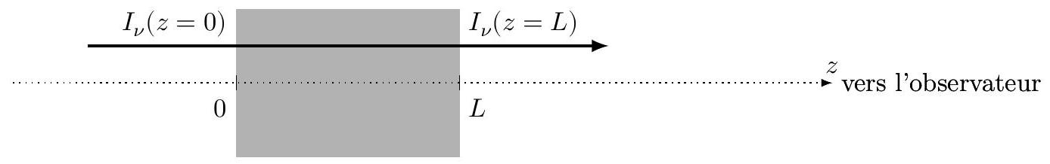
Figure 1 Onde traversant un nuage d'hydrogène
Q 32. En posant $dz=c dt$, montrer que sur une distance $dz$ le long de la direction de propagation, l'intensité spécifique $I_{ν}$ varie de $dI_{ν}=j_{ν}dz−κ_{ν}I_{ν}dz$ où
$$κ_{ν}=\frac{c^{2}ν}{8πν_{0}^{3}}Φ(ν)A_{ul}n_{l}\frac{g_{u}}{g_{l}}\left(1−exp⁡\left(−\frac{hν_{0}}{kT}\right)\right) \text{ et } j_{ν}=\frac{hν}{4π}A_{ul}n_{u}Φ(ν)$$
Q 33. En supposant l'intensité spécifique $I_{ν}(z=0)$ nulle à l'entrée du nuage, déterminer $I_{ν}(z)$ en fonction de $z,j_{ν},κ_{ν}$. En déduire la valeur de $I_{ν}(z=L)$ à la sortie du nuage.
Q 34. Montrer que pour les nuages d'hydrogène du milieu interstellaire on a
$$κ_{ν}≃\frac{3c^{2}hν}{32πkTν_{0}^{2}}Φ(ν)A_{ul}n_{H}$$
Q 35. Pour le nuage interstellaire considéré plus haut ( $n_{H}=25{ cm}^{−3},T=100 K$ ), la forme de raie $Φ(ν)$ est dominée par l'élargissement Doppler thermique et turbulent et $Φ\left(ν_{0}\right)≈6×{10}^{−6}{ Hz}^{−1}$. Si ce nuage a une épaisseur $L=3pc$, montrer que l'intensité spécifique à la sortie de ce nuage peut être mise sous la forme simplifiée $I_{ν}(z=L)≃j_{ν}L$.
Q 36. Pourquoi retrouve-t-on également cette valeur au niveau du détecteur (radiotélescope) situé sur Terre ? (On suppose qu'il n'y a pas d'autres nuages entre le nuage observé et la Terre).
Q 37. Exprimer l'intensité spécifique à la sortie du nuage en fonction de $N(H)=n_{H}L.N(H)$ est appelé densité de colonne des atomes d'hydrogène, c'est le nombre d'atomes d'hydrogène se trouvant dans un cylindre de section unité, le long de la ligne de visée matérialisée par l'axe ( $Oz$ ).
Q 38. Le radiotélescope détectant la raie HI est sensible à la densité spectrale de flux $F_{ν}=\int{ }I_{ν}dΩ$ où $Ω$ est l'angle solide sous lequel le nuage d'hydrogène est vu depuis le radiotélescope. Montrer que
$$F_{ν}=\frac{3hν}{16πD^{2}}A_{ul}N_{H}Φ(ν)$$
où $D$ est la distance séparant le nuage d'hydrogène de la Terre et $N_{H}$ est le nombre d'atomes d'hydrogène présents dans le nuage.
L'angle solide d'un cône de demi-angle au sommet $α$ est $Ω=2π(1−cos⁡α)$.
Q 39. Pour une raie fine $\frac{δν}{ν_{0}}≪1$ où $δν$ est la largeur de la raie. On peut considérer que $\int_{0}^{∞}{ }νΦ(ν)dν≃ν_{0}$ où $ν_{0}$ est la fréquence centrale de la raie. Montrer que
$$\int_{0}^{∞}{ }F_{ν}dν=\frac{3hν_{0}}{16πD^{2}}A_{ul}N_{H}$$
II.C - Quelles informations nous apporte la raie HI émise par une galaxie?
La figure 2 présente la densité spectrale de flux $F_{ν}$ provenant de la galaxie spirale UGC 11707. L'unité de flux employée est le Jansky (Jy), unité habituellement employée en radioastronomie ( $1Jy=1×{10}^{−26} W⋅{ m}^{−2}⋅{ Hz}^{−1}$ ). Deux échelles sont utilisées pour l'axe des abscisses: $F_{ν}$ est représenté en fonction de la fréquence $ν$ mais également en fonction de la vitesse tangentielle $V_{‖}$du nuage.
Q 40. Pourquoi peut-on adopter l'une ou l'autre de ces échelles ?
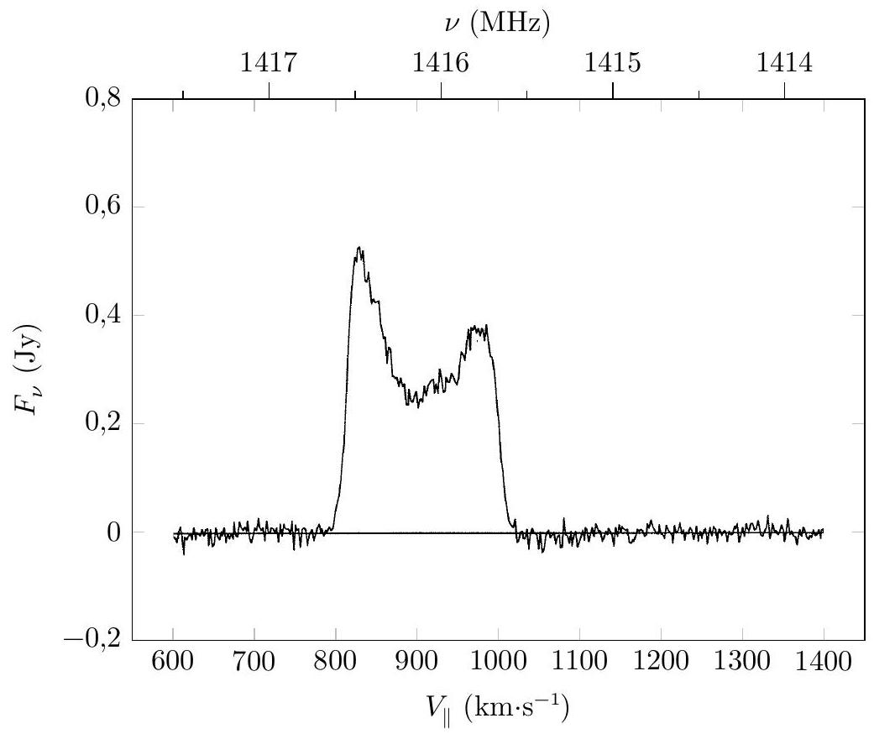
Figure 2 Spectre HI émis par
l'hydrogène de la galaxie UGC 11707
La fréquence $ν_{0}$ est connue avec une très grande précision, elle vaut $ν_{0}=1420,4057518MHz$.
On admet que la vitesse d'éloignement $V_{0}$ d'une galaxie se situant à une distance $D$ de la Terre suit la loi de Hubble $V_{0}=H_{0}D$ où $H_{0}$ est la constante de Hubble $H_{0}≃70 km⋅{ s}^{−1}⋅{Mpc}^{−1}$ (le parsec (pc) et ses multiples
$(kpc,Mpc)$ sont des unités de distance fréquemment employées en astrophysique : $1pc=3,09×{10}^{16} m,1Mpc=1×{10}^{6}pc$ ).
Q 41. Évaluer la distance $D$ (en Mpc) de la galaxie UGC 11707 ainsi que la valeur de l'intégrale $\int_{0}^{∞}{ }F_{ν}dνde$ son spectre HI.
Q 42. Expliquer pourquoi de nombreuses galaxies possèdent un spectre HI en structure de «bicorne», analogue au spectre de la galaxie UGC 11707.
Q 43. Déduire de ce qui précède une estimation de la masse d'hydrogène atomique dans la galaxie UGC 11707. Comparer le résultat à la masse du soleil.
On peut considérer que les orbites des nuages HI sont circulaires, que les galaxies ont une forme de disque et que le champ gravitationnel à une distance $r$ du centre de la galaxie est en bonne approximation donné par le champ créé par une distribution de masse à symétrie sphérique.
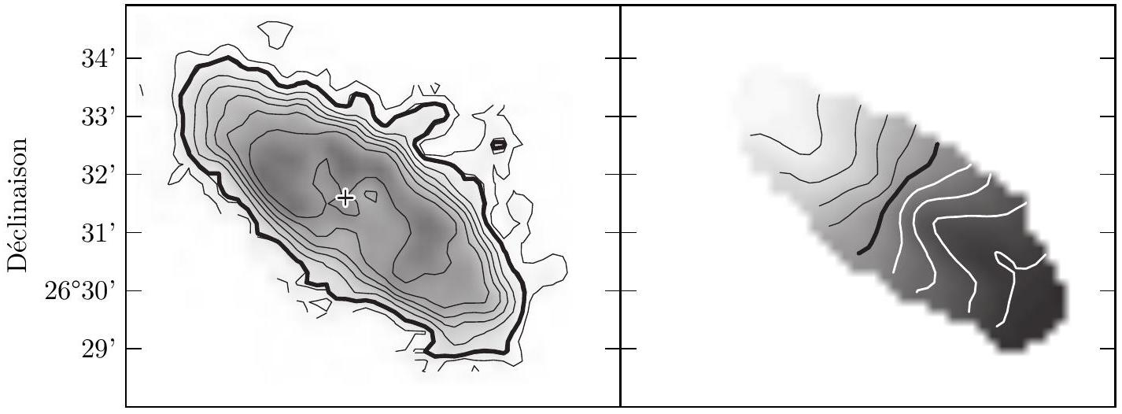
Figure 3 Images HI du disque galactique UGC 11707
La figure 3 montre, à gauche, une «photographie» de la galaxie UGC 11707 obtenue à la fréquence de la raie HI ; les contours de cette photographie délimitent des zones de même intensité. Les contours de l'image de droite de la figure 3 délimitent des zones de même vitesse tangentielle, ils sont séparés de $ΔV_{‖}=20 km⋅{ s}^{−1}$. Les zones sombres correspondent à du gaz se rapprochant de l'observateur, les zones claires s'en éloignent. Les axes (se référer à l'échelle de l'axe vertical) sont gradués en degrés ( $^{∘}$ ) et minutes (') d'angle ( $1^{∘}={60}^{′}$ ).
Q44. Estimer à partir de la figure 3 :
- l'angle $α$ que fait la normale au disque galactique avec la direction d'observation ( $0⩽α⩽π/2$ );
- la vitesse tangentielle puis la vitesse totale d'un nuage d'hydrogène de la périphérie de la galaxie, dans le référentiel lié à la galaxie UGC 11707.
Q 45. En faisant l'hypothèse que la répartition de masse de la galaxie est à symétrie sphérique, donner une estimation de la masse totale de la galaxie. Comparer le résultat obtenu à la masse de l'hydrogène atomique de cette galaxie.
Annexe
Angle solide
Par analogie avec l'angle $α$ sous lequel on voit dans le plan un arc de courbe depuis le point $O$, on définit l'angle solide $Ω$ sous lequel on voit dans l'espace une surface $Σ$ depuis $O$. C'est l'angle solide du cône de sommet $O$ s'appuyant sur $Σ$, ce cône découpe sur la sphère de centre $O$ et de rayon $R$ une portion de sphère de surface S . Par définition, l'angle solide $Ω$ est le rapport $Ω=S/R^{2}$. L'angle solide est une grandeur sans dimension et son unité est le stéradian (sr). L'angle solide sous lequel on voit une surface fermée entourant le point $O$ est $Ω=4πsr$. L'angle solide d'un cône de révolution de demi-angle au sommet $α$ est
$$Ω=2π(1−cos⁡α)$$
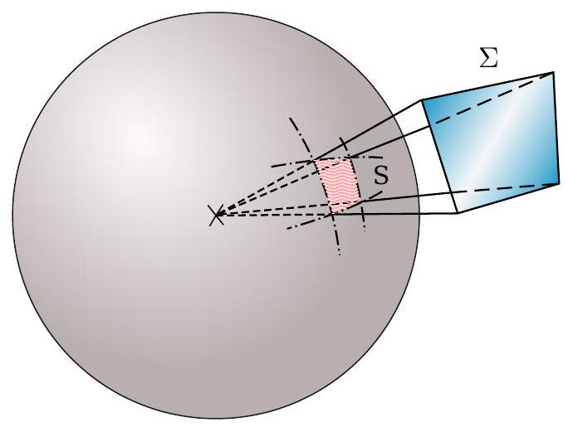
Si $α≪1,Ω≈πα^{2}$.
L'effet Doppler
L'effet Doppler est utilisé en astrophysique pour mesurer la vitesse tangentielle de l'astre observé. La vitesse tangentielle est la composante de la vitesse parallèle à la ligne de visée qui relie l'astre à l'observateur.
Soit $(Oz)$ l'axe Observateur-Étoile orienté de l'observateur vers l'étoile avec ${\vec{e}}_{z}$ le vecteur unitaire porté par cet axe. Soit $\vec{V}$ la vitesse de l'astre dans un référentiel galiléen adapté à l'étude, la vitesse tangentielle de l'astre est alors $V_{‖}=\vec{V}⋅{\vec{e}}_{z}$.
Si l'astre émet un rayonnement électromagnétique de fréquence $ν$, l'observateur perçoit un rayonnement de fréquence
$$ν^{′}=\frac{ν}{1+V_{‖}/c}$$
Cette relation se simplifie, compte tenu des vitesses habituellement rencontrées, en effet $\left|V_{‖}\right|≪c$ et on obtient
$$ν^{′}≃ν\left(1−\frac{V_{‖}}{c}\right)$$
La fréquence apparente est plus faible que la fréquence émise si l'étoile s'éloigne de l'observateur (la longueur d'onde est plus grande, il y a décalage vers le rouge).
Gradient en coordonnées cylindriques
$$\vec{grad}f=\frac{∂f}{∂r}{\vec{u}}_{r}+\frac{1}{r}\frac{∂f}{∂θ}{\vec{u}}_{θ}+\frac{∂f}{∂z}{\vec{u}}_{z}$$
Données numériques
Constante de Planck | $$h=6,63×{10}^{−34} J⋅ s$$
Constante de Planck réduite | $$ℏ=1,054×{10}^{−34} J⋅ s$$
Célérité de la lumière dans le vide | $$c=3,00×{10}^{8} m⋅{ s}^{−1}$$
Permittivité du vide | $$ε_{0}=8,85×{10}^{−12} F⋅{ m}^{−1}$$
Perméabilité du vide | $$μ_{0}=4π×{10}^{−7}H⋅m^{−1}$$
Charge élémentaire | $$e=1,60×{10}^{−19}C$$
Masse de l'électron | $$m_{e}=9,11×{10}^{−31} kg$$
Masse du proton | $$m_{p}=1,67×{10}^{−27} kg=1836m_{e}$$
Facteur de Landé de l'électron | $$g_{S}=2,00$$
Facteur de Landé du proton | $$g_{p}=5,58$$
Magnéton de Bohr | $$μ_{B}=\frac{eℏ}{2m_{e}}=9,27×{10}^{−24} J⋅{ T}^{−1}$$
Constante de Boltzmann | $$k=1,38×{10}^{−23} J⋅{ K}^{−1}$$
Constante de gravitation | $$G=6,67×{10}^{−11}{ m}^{3}⋅{ kg}^{−1}⋅{ s}^{−2}$$
Parsec | $$1pc=3,09×{10}^{16} m$$
Masse du Soleil | $$M_{⊙}=2,0×{10}^{30} kg$$

